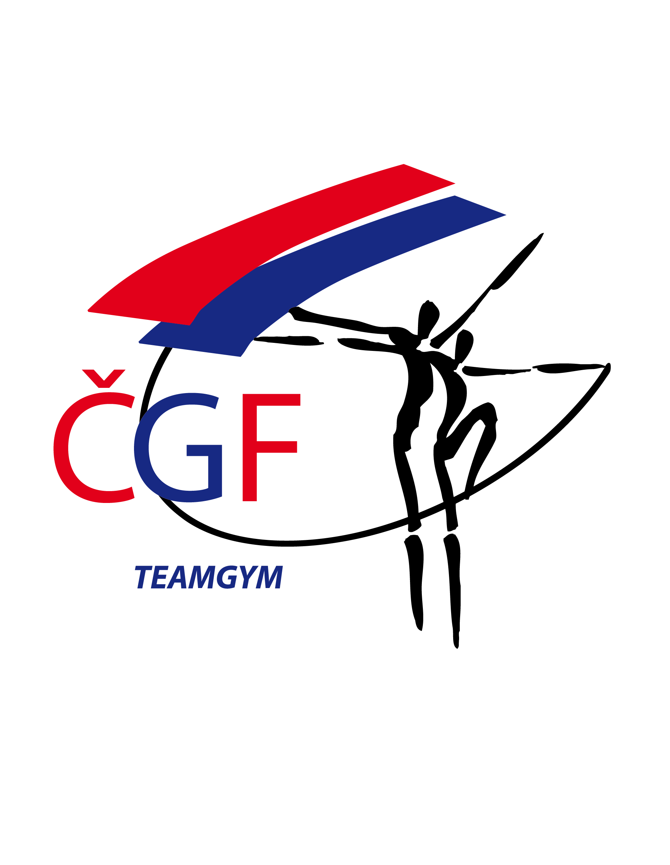
14. ročník Poháru města Příbrami
v soutěži TeamGym
a
5. závod Českého poháru TeamGym 2025

VŠEOBECNÁ USTANOVENÍ

Pořadatel: TJ Sokol Příbram s pověřením TK Teamgym ČGF

Termín: Sobota 18. 10. 2025

Místo: Sportovní hala, Legionářů 378, Příbram

Činovníci Ředitel závodu: Blanka Chrastinová
závodu: Hlavní rozhodčí: Anna Majerová
Hlasatelka: Lenka Trojanová
Vedoucí počtář: Jana Chrastinová
Zdravotník: Šárka Sobolíková, Eliška Koldová

Přihlášky: Uzávěrka přihlášek: 3. 10. 2025
https://docs.google.com/…dit
POZOR: pro registrované oddíly v ČGF platí navíc povinnost registrace
prostřednictvím systému GIS, a to do 3. 10. 2025 nejpozději

Losování: Bude provedeno 6. 10. 2025 http://www.sporteventssystems.se

Ubytování: Po dohodě s pořadatelem, bude zajištěno v příbramské sokolovně
(Gen. Tesaříka 162, Příbram) ve vlastním spacáku 100Kč/ osoba

Stravování: V místě konání závodu bude otevřen bufet

Prezence: Závodní kancelář bude otevřena v místě konání závodu 18. 10. 2025 od 7.30

Důležité termíny: Uzávěrka přihlášek 3. 10. 2025
Platba startovného 3. 10. 2025
Zaslání hudby 3. 10. 2025
Losování 6. 10. 2025
Časový harmonogram 13. 10. 2025
Nahrání formulářů obtížnosti 16. 10. 2025

TECHNICKÁ USTANOVENÍ

Předpis: Závodí se podle:

- Technického řádu Českého poháru, platného pro rok 2025
- Doplňku Technického řádu Českého poháru, platného pro rok 2025
- Českého překladu mezinárodních pravidel TeamGym pro kategorie Senior A a Junior A s adaptací na soutěž Junior I, II a Senior B v České republice
- Technických předpisů pro nářadí soutěží TeamGym v platném znění
- Ustanovení tohoto rozpisu
Aktuální verze dokumentů jsou dostupné na webu ČGF v sekci TeamGym https://www.gymfed.cz/teamgym/

Disciplíny: Pohybová skladba
Akrobacie (Tumble)
Trampolína

Nářadí: Pohybová skladba – koberec 14 x 14 m pro Junior I, II
14 x 16 m pro Junior A a Senior A
(Při rozcvičení je plocha pohybové skladby zkrácena o rozběh na trampolínu.)
Akrobacie - Tumble track (délka doskokové plochy 5 m, šířka 4m, doskoková plocha na tumble je složena z bloků slepených suchými zipy)
Trampolína - přeskokový stůl 110 – 160 cm, bedna
- trampolína Dorado 40 pružin, Eurotramp OpenEnd
Týmy mohou použít vlastní trampolíny splňující Technické předpisy pro nářadí soutěží TeamGym, v platném znění.

Kategorie: muži, ženy, smíšené týmy
Nižší výkonnostní kategorie
Junior I r. n. 2014 - 2018
Junior II r. n. 2009 - 2014
Vyšší výkonnostní kategorie
Junior A r. n. 2008 - 2013
Senior A r. n. 2009 a starší
Každý závodník může startovat pouze v jednom týmu.
Upozornění: Po uzávěrce přihlášek již nelze zařazení do kategorií měnit
Podmínka Včas zaslaná přihláška. Zároveň s přihláškou odeslaná hudba a platba
účasti: startovného. Pokud se tým již účastnil závodu ČP v roce 2025, v přihlášce uveďte stejný název týmu jako v předchozím závodě. Formuláře obtížnosti
a soupisky budete nahrávat do online registračního systému po uzávěrce přihlášek.

Při prezenci odevzdat:
- povolení vysílajících složek na dvojná salta v kategorii Junior II
- souhlas s hostováním potvrzený mateřskou organizací (oddílem, klubem), pokud jsou v týmu hostující závodníci (povoleno méně než 50% členů týmu)

Rozhodčí: Každý tým TeamGym musí zajistit minimálně 1 kvalifikovaného rozhodčího na vlastní náklady.
Rozhodčí budou rozhodovat celý závod a musí se zúčastnit porady rozhodčích. Jejich umístění v panelu je určeno losem se zohledněním dosažené třídy. Rozhodčím není povoleno používání elektronických zařízení na závodišti, pro výpočty je nutné používat kalkulačku.
V případě nezajištění rozhodčího podle požadavku zaplatí tým 4.000 Kč pokuty za každého chybějícího rozhodčího.

Startovné: 4.000 Kč za každý tým uhradit bankovním převodem nejpozději do 3. 10. 2025 na č. účtu 309647937/0300 , pro identifikaci oddílu prosím uvést do zprávy pro příjemce TG + název oddílu a VS 18102025. V případě zrušení účasti (po uzávěrce přihlášek) bude vráceno 50 % startovného.

Časový Bude upřesněn podle počtu přihlášených týmů.
program:

Ceny: Vítězný tým obdrží diplom, věcnou cenu a pohár.
Druhý a třetí tým obdrží diplom, věcnou cenu a pohár.
Týmy na dalších místech obdrží diplomy.

ZÁVĚREČNÁ USTANOVENÍ

Výsledky: Pořadatel závodu zpracuje výsledky po skončení závodu a dá je k dispozici každému týmu, dále budou výsledky zveřejněny na stránkách ČGF.

Další: Za zdravotní stav cvičenců zodpovídá vysílající organizace.
Pořadatel nezodpovídá za ztrátu cenných předmětů a peněz.
Změny v rozpise vyhrazeny.

Dodatek: Trenér poskytující dopomoc na tumblingu a trampolíně musí být starší 18-ti let.

za TJ Sokol Příbram

Blanka Chrastinová



